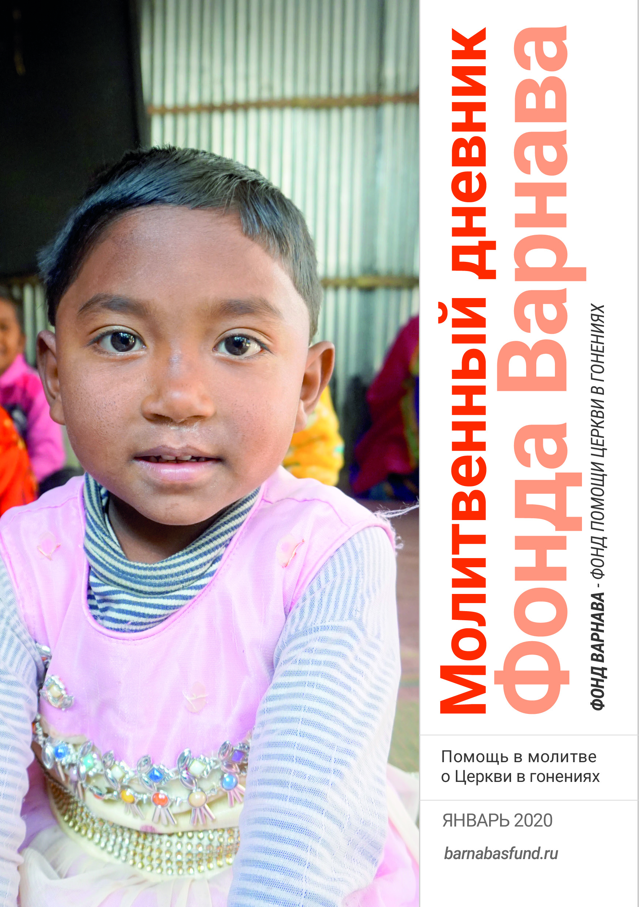МОЛИТВЕННЫЙ ДНЕВНИК
ЯНВАРЬ-2020

Благодарим вас за молитвы о наших братьях и сестрах во Христе, переживающих гонения, ваша поддержка очень важна для них. Порой мы вынуждены изменять или опускать их имена из соображений безопасности, и у нас есть всего несколько страниц, чтобы рассказать вам о них. Но Господь знает тех людей и те места, о которых мы молимся. Необязательно ограничиваться словами, в которых выражены молитвенные нужды, молитесь так, как побуждает вас Господь. Каждое воскресенье мы публикуем молитву для примера, вы также можете молиться своими словами.

Среда 1 января В самом начале наступившего нового года, помня, что престол Божий утвержден искони, что Он от века (Псалом 92:2) и Он вложил вечность в наши сердца (Екклезиаст 3:11), просите о Его милости к нашему многострадальному миру, погрязшему в войнах, бедности и страдающему от природных бедствиях. Молитесь особенно о христианах, испытывающих давление и гонения, для которых этот грядущий год, говоря по-человечески, обещает еще один год трудностей и несправедливости. Просите о том, чтобы Господь даровал им милость и благодать взирать на все обстоятельства с точки зрения вечности и признавать, что все эти легкие и кратковременные земные страдания скоро откроют для них в преизбытке вечную славу (2 Коринфянам 4:17).

Четверг 2 января 12 ноября в Фонд Варнава поступили несколько сообщений от пастора из Буркина-Фасо, в которых он рассказал нам о целой серии недавних нападений джихадистов. Десятки человек были убиты, в том числе много христиан. Единственный политик, заступавшийся за христиан и другие общины, был убит террористами. В городе, куда до этого бежали христиане, больше не безопасно. “Пожалуйста, пожалуйста, пожалуйста, продолжайте молиться, чтобы они продолжали уповать на Господа, их Спасителя и Господа”, — говорится в одном из сообщений. А в следующем написано: “Следует заметить, что умереть или жить — сейчас уже не так важно. Куда важнее теперь — сохранить веру в Господа”. Молитесь о наших братьях и сестрах в Буркина-Фасо, чтобы их вера не поколебалась, особенно в таких тяжелых испытаниях.

Пятница 3 января 6 ноября боевики исламистской группировки “Боко Харам” напали на церковь в Москоте в крайнесеверном регионе Камеруна, в результате были убиты пастор Давид Мокони и мальчик из христианской семьи, страдающий нарушением слуха. Это было уже второе нападение в Москоте за неделю. Нападки на христианские поселения продолжаются в этом регионе с 30 октября и унесли уже восемь жизней. В одном из поселков нападавшие забрали еду, одежду, скот и даже простыни с кроватей. Просите Господа, чтобы Он укрыл и уберег Свой народ на севере Камеруна, чтобы они покоились под сенью Всемогущего, находя в Нем прибежище и защиту (Псалом 90:1-4).

Суббота 4 января Протестантские миссионеры в Сенегале работают, в основном, в сельской местности. В результате большинство сенегальских протестантов живут очень бедно — они либо остаются в деревнях, либо перебираются в городские трущобы. Около 70% не могут позволить себе купить Библию. Недавно Фонд Варнава поддержал проект, предоставив верующим 4,000 Новых Заветов и 320 Библий на разных языках, которыми пользуются в Сенегале. Их получили семьи христиан, у которых не было Библии. Славьте Господа за чудесные перемены, которые приносит Священное Писание в жизнь этих людей.

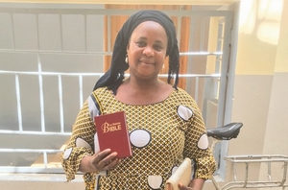
Жермен, мать пятерых детей в Сенегале, оставшаяся без мужа, говорит, что ее новая Библия поможет ей самостоятельно читать Слово Божье учить детей, проводить семейные общения и делиться верой с соседями

Бираму когда-то удалось заполучить несколько отрывков из Библии, которые он постоянно читал. А получив теперь полную Библию, он сказал, что этот день — самый чудесный в его жизни. Ребекка, вспоминая отрывок из Деяний 17:11, сказала: “Я смогу сама исследовать Писания, как народ береа. Теперь мы начнем проводить занятия по изучению Библии у нас дома и пригласим соседей”.

Воскресенье 5 января Господь Иисус, мы славим и благодарим Тебя за пример многих христиан, живущих в крайней бедности, особенно из африканских народностей, которые продолжают уповать на Тебя и хранить верность Тебе несмотря на искушение обрести материальный достаток, который им предлагают, если они обратятся в другую религию. Здесь на земле они живут в страданиях и нужде, но несмотря на это пусть сердца их будут наполнены радостью и надеждой, что у них есть вечное сокровище на небесах (Матфея 6:20-21). Помоги и нам быть готовыми пожертвовать всем ради Тебя, готовыми отказаться от того, что у нас есть, с радостью и благодарностью, всегда помня о том, что Ты отдал за нас Свою жизнь на кресте, чтобы избавить нас от грехов.

Понедельник 6 января Считается, что волхвы, пришедшие с востока, чтобы принести Младенцу Иисусу дары, были зороастрийцами из Персии (современный Иран). Благодарите Бога, что и сегодня многие иранцы приходят ко Христу. В Иране насчитывается по меньшей мере 350,000 христиан из числа бывших мусульман. Кроме этого есть огромная иранская диаспора за пределами страны. Иранское правительство, похоже, нацелено на то, чтобы вынуждать новообращенных добровольно покидать страну. Их арестовывают, а вскоре освобождают. Молитесь о том, чтобы каждый новообращенный ясно слышал голос Божий — следует ему покидать свою родину или нет.

Вторник 7 января Многие новообращенные христиане в Иране покидают страну в течение нескольких месяцев после уверования, из-за этого многие их лидеры тоже из числа новообращенных, которые совсем не долго в христианстве. Молитесь о том, чтобы Дух Святой снарядил их всем необходимым для наставления и взращивания новых верующих, сделал их зрелыми христианами, утвержденными в вере, верно преподающими слово истины (2 Тимофею 2:15).

Среда 8 января Более активные и видные служители в Иране, из числа бывших мусульман, получают более длительные тюремные сроки. 48-летний Насир Навард Гол-Тапех отбывает сейчас 10-летний срок за действия против национальной безопасности. Это типичная статья обвинения против иранских христиан, перешедших из ислама в христианство. 1 ноября 2019 года Насир написал письмо народу Ирана: “Прошло уже больше двух лет, как я нахожусь в тюрьме за сфабрикованное обвинение в действиях против национальной безопасности посредством ведения домашних церквей, хотя религиозные церемонии являются частью нашей веры. Не знаю, по какой логике и за какое преступление меня приговорили к такому большому сроку. Надеюсь, что голосом осужденных христиан любовь Христова будет распространяться по всему миру”.

Насир Навард Гол-Тапех находится в иранской тюрьме, и у него впереди еще семь лет срока (фото: Article 18)

Молитесь о Насире, чтобы он был глашатаем Божьей любви, мира, надежды и радости для всех, кто находится вокруг него в тюрьме Эвин.

Четверг 9 января После возмущения общественности власти Турции убрали плакаты с цитатой из Корана (сура 5, аят 51), гласящей о том, что мусульмане не должны дружить с христианами и евреями. Цитата сопровождалась изображением христианского креста и еврейской звезды Давида, запятнанных кровью. Плакаты были размещены на автобусных остановках в городе Конья. Благодарите Господа, что общество осудило эти плакаты как “исполненные ненависти” и выступило с жалобами, что они разжигают религиозную ненависть по отношению к евреям и христианам, которые в Турции представляют собой религиозные меньшинства.

Пятница 10 января Один из мусульман Турции в интервью журналисту BBC описал характер турецкого народа так: “И религиозные, и светские, и милитаристы, сторонники Ататюрка или сторонники Эрдогана, или как мы веселимся – мы делаем это на все 110%.” Молитесь о христианах Турции, чтобы они направляли весь свой пыл и энергию на то, чтобы быть светом и солью в своем обществе. Молитесь также, чтобы еще больше турков стали “сторонниками Христа”, верными учениками нашего Господа Иисуса, отдав Ему свою жизнь на 110%.

Суббота 11 января В октябре американская Палата представителей подавляющим числом голосов (405 за и 11 против) решила признать массовые убийства армян в Османской империи с 1915 по 1923 годы. Чтобы стать официальной позицией США, эта резолюция должна получить одобрение Сената, а затем быть ратифицирована президентом. За 30 лет гонений, пик которых пришелся на 1915 год, были убиты свыше 1.5 миллионов армян, до 1.5 миллионов греков и до 750,000 ассирийцев. Это были христианские народности. Некоторые пытались спасти свою жизнь, обращаясь в ислам. Это говорит о том, что геноцид имел под собой религиозные мотивы. 28 стран уже признали это геноцидом. Молитесь о том, чтобы эта невыразимая трагедия послужила предостережением будущим поколениям, чтобы о ней знали, признавали ее и помнили, чтобы подобная дикость никогда больше не повторилась.

Воскресенье 12 января Отец Небесный, мы молимся сегодня о наших братьях и сестрах по вере в Северной Корее, которые день за днем подвергают себя большой опасности из-за того, что любят Сына Твоего. Наполни их в преизбытке миром Твоим, который превыше всякого разумения, и убери всякий страх из их сердец. Молимся особенно о тех, кто находится сейчас в суровых тюремных трудовых лагерях. Пожалуйста, даруй им сил выносить зной и холод, голод и избиения и ту жестокость, с которой к ним относятся там. Пусть их терпение и стойкость будет мощным свидетельством, которое привлечет других к вере в Господа нашего Христа, во имя Которого мы молимся.

Понедельник 13 января В ноябре министр по делам религий Индонезии заявил, что правительство может запретить женщинам в хиджабах, закрывающих лицо, посещать правительственные учреждения. Также он сказал, что мужчины, занимающие государственные должности, должны носить брюки, закрывающие лодыжки. В Индонезии считается, что традиционные мужские брюки (не покрывающие лодыжки) широко популярны среди радикальных мусульман. В том же месяце правительство создало вебсайт, где каждый может сообщить о радикальном содержании контента, опубликованного онлайн кем-то из госслужащих. В 2017 году опрос показал, что каждый пятый госслужащий в Индонезии хочет, чтобы страна стала исламским государством и перешла под управление шариата. В Индонезии, до последних лет, был умеренный ислам. Сейчас правительство прилагает явные усилия, чтобы замедлить процесс радикализации. Молитесь о том, чтобы эти усилия были успешными и чтобы между христианами и мусульманами вновь восстановились те дружественные взаимоотношения, которые были когда-то.

Вторник 14 января Индонезия — страна с самым большим мусульманским населением в мире. А «Нахдатул Улама» (НУ), созданная в этой стране в 1926 году, — крупнейшая в мире исламская организация, насчитывающая 90 миллионов сторонников. В прошлом году НУ сделала поразительное заявление о том, что она отменяет категорию кафир (неверный), существующую в исламском праве. Таким образом было упразднено главное богословское обоснование, которое исламисты ставили во главу угла своего джихада против последователей других религий. Кроме того НУ заявила, что современное национальное государство, как структура, является легитимным с богословской точки зрения. Это явно противоречит учению классического ислама, в котором говорится, что допустимо только исламское государство, управляемое шариатом, в котором мусульмане находятся на порядок выше других религий. Благодарите Бога за этот очевидный и явных сдвиг и молитесь о том, чтобы эти идеи поддержали мусульмане в других странах мира.

Среда 15 января В октябре 2019 года, когда турецкие войска вошли на северо-восток Сирии, они назвали свою военную операцию “Источник мира”. В первые дни этой операции обстрелам подверглись христианские районы, а среди убитых и раненых были христиане. Молитесь Тому, Кто Один есть Источник Жизни, Чей Сын — Князь мира, чтобы убийства и насилие в Сирии окончательно прекратились, чтобы пали делающие беззаконие, были низринуты и не смогли встать (Псалом 35:13), а через верных Его там воцарились правосудие, справедливость и любовь.

Четверг 16 января “Давайте продолжать молиться о Сирии, об этой стране и о ее народе, чтобы это рукотворное бедствие, унесшее сотни тысяч жизней и причинившее людям так много страданий, наконец прекратилось и наступил мир. Давайте молиться, чтобы Бог просветил умы и сердца международной общественности и тех, кто принимает решения, чтобы они наконец осознали ценность человеческой жизни — что жизни людей дороже любых экономических выгод и любого политического влияния”. Такой молитвенный призыв мы получили от пастора церкви на Ближнем Востоке, когда Турция начала свою военную операцию на северо-востоке Сирии в октябре прошлого года. Пожалуйста, поддержите в молитве сирийских христиан, молитесь о народе Сирии.

Пятница 17 января Протурецкие силы совершили в октябре прошлого года “мягкую этническую чистку” христиан на северо-востоке Сирии, террором вынудив их бежать. Христиан не пустили на их земли во время сбора урожая хлопка, что является для них главным источником доходов. 21 октября группировка «Армия ислама» опубликовала видео с призывом “обращаться с христианами как с людьми второго сорта в захваченных турецкими силами районах, а также заставлять их платить джизью” (джизья — это налог, которым, согласно классическому исламу, облагаются последователи других религий в знак их подчинения мусульманам, как меньшинство перед большинством). Еще десятилетие назад христиане мирно жили на этих землях рядом с мусульманами, и все уважали друг друга, относясь как к равным. Молитесь о том, чтобы эти добрые отношения скорее снова были восстановлены, так же быстро, как они нарушились.

Суббота 18 января 11 ноября в Сирии были убиты служитель церкви и его отец, их застрелили неизвестные, проезжавшие мимо на мотоциклах. Это произошло по дороге из Камышлы в Дейр-эз-Зор, куда служители регулярно ездили, помогая местным христианам восстанавливать разрушенные во время войны дома и магазины. Другому пастору, находившемуся в машине, удалось спастись. Через несколько часов в Камышлы с интервалами в 5 минут взорвались три бомбы: первая в курдском районе, вторая — на людном рынке, а третья — у христианской школы. В результате взрывов пострадали 26 человек, пятеро погибли. Молитесь, чтобы Господь утешил скорбящих и чтобы христиане были источником света и надежды для окружающих в такие тяжелые моменты.

Воскресенье 19 января Господь Иисус Христос, мы молимся о христианах Индии, радуясь тому, что Церковь Твоя выросла в этой стране уже до 50-ти миллионов человек. Молим, укрепи и защити христиан Индии от преследований и притеснений со стороны радикальных индуистов. Даруй им мужество и стойкость продолжать собираться вместе и поклоняться Тебе несмотря на угрозу нападения экстремистов. Да принесет их жизнь славу Тебе, и да будет Имя Твое прославлено через их верность Тебе. Молимся и о тех, кто гонит их, чтобы и в их жизни созрел плод Духа Твоего — любовь, радость, мир, долготерпение, благость, милосердие, вера, кротость и воздержание (Галатам 5:22-23).

Понедельник 20 января Молитесь о христианах Шри-Ланки, которые подвергаются угрозам и запугиванию. В воскресенье 21 сентября шестеро христиан, направлявшиеся в церковь, подверглись нападению и были избиты, пятерым потребовалась медицинская помощь в больнице. А всего неделей ранее нападению подверглась церковь в округе Гампаха — на нее напали 15 полицейских в сопровождении шестерых буддистских монахов и около сотни местных жителей. Нападавшие потребовали прекратить проводить богослужения. Это лишь два примера из многочисленных подобных случаев.

Вторник 21 января В ноябре президентом Шри-Ланки был избран Готабая Раджапакса, убежденный буддист. Это он помог положить конец 30-летней гражданской войне на Шри-Ланке, однако для этого он использовал настолько жесткие методы, что ему предъявлены обвинения в целом ряде международных военных преступлений. Меньшинства на Шри-Ланке – тамилы (проигравшая сторона в гражданской войне), мусульмане и христиане – весьма обеспокоены тем, как он уже показал себя в ограничении прав меньшинств и поощрении буддистских боевиков в нападении на них. Насколько нам известно на данный момент, в феврале-марте 2020 года должны состояться парламентские выборы. Если в Парламент будут избраны крайние буддисты, скорее всего, это приведет к дальнейшему ухудшению положения христиан в стране, к ограничению христианской деятельности и проповеди Евангелия. Молитесь о христианах Шри-Ланки, чтобы они не боялись, но молились о своем президенте, помня, что над ним есть Тот, Кто дал ему власть (Иоанна 19:10-11). Молитесь, чтобы рука Господня была над предстоящими парламентскими выборами.

Среда 22 января Из Китая приходят сообщения о том, что власти запустили новую кампанию под названием “возвращение к нулю”, которая, по всей видимости, коснется “домашних церквей” (нерегистрированных общин). Проводимая кампания нацелена на то, чтобы “пресечь распространение, прекратить деятельность и распустить церковь”.

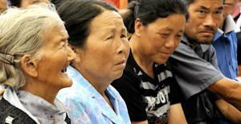
Христиане Китая

Мы помним библейскую истину о том, что человек обдумывает свой путь, но Господь направляет его шаги (Притчи 16:9), поэтому давайте просить Господа о том, чтобы это решение не воплотилось и сама эта кампания была сведена к нулю. Молитесь о церкви в Китае, чтобы она продолжала расти в числе и укрепляться в вере.

Четверг 23 января Один из методов наказания, который используют власти Китая в отношении христиан, которых ловят во время рейдов на городские церкви, это конфискация их личных документов и отсылка в их родные деревни (таким образом, они лишаются возможности передвигаться по стране). Но тем временем эти верующие несут с собой Евангелие в свои родные деревни. Молитесь об этих христианах, чтобы они использовали любую возможность делиться своей верой и чтобы Дух Святой использовал их, приводя многих новых людей к вере, любви и упованию на Господа Иисуса.

Пятница 24 января Иногда членов Китайской коммунистической партии ловят за посещением христианских богослужений. Будучи коммунистами, они, по идее, должны придерживаться атеизма. В результате их, как правило, увольняют с работы. Студентов вузов заставляют отречься от Христа, заваливают на экзаменах, затрудняя им тем самым возможность трудоустройства. Молитесь о том, чтобы Господь Иисус позаботился о работе и пропитании тех, кто все потерял из-за любви к Нему. Молитесь также об их родных и близких, чтобы они задумались, что (или Кто) настолько важно для них, что они готовы пожертвовать своим образованием и карьерой.

Суббота 25 января Сегодня китайский Новый год, очень важный праздник для китайского народа. В прошедшем году в жизни китайских христиан было очень важное событие: количество Библий, напечатанных в Китае, перевалило за 200 миллионов. Свыше 85 миллионов экземпляров разошлись по Китаю, остальные были экспортированы. Благодарите Бога, что коммунистические власти страны позволили распространять Слово Божье — Слово, которое исполняет то, что Ему угодно, и совершает то, ради чего послано (Исайя 55:11). Молитесь о том, чтобы в ближайшие 12 месяцев еще больше людей в этой стране, где проживает около 1.4 миллиарда человек, были призваны из тьмы в чудный Его свет. Христиан в Китае насчитывается не меньше 150-ти миллионов человек.

Воскресенье 26 января Благодарим Тебя, Господь Иисус, за Твое обещание, что Ты создашь Церковь Твою и врата ада не одолеют ее. Наши сердца переполняются радостью, когда мы слышим, что люди по всему миру возлагают свое упование на Тебя — даже в тех регионах, где верующие страдают от гонений и насилия, — и Церковь Твоя растет. Мы просим о тех, кто испытывает гонения, чтобы они, сталкиваясь с разного рода трудностями за свою веру, сохраняли мужество и надежду, зная, что врата ада не одолеют Церковь Божью и что всякий верующий в Сына Божьего побеждает мир (Матфея 16:18; 1 Иоанна 5:4).

Понедельник 27 января В Киргизии за последние два года (по данным на сентябрь), свыше 80-ти церквей получили официальную регистрацию. Благодарите Бога за такое благословение! Без регистрации общины вынуждены проводить богослужения нелегально, за что подвергаются штрафам. Однако предложение еще больше ужесточить строгий закон о религии 2009 года до сих пор в силе. Если предложенные поправки будут приняты, это еще больше осложнит процесс получения регистрации, запретит делиться своей верой в общественных местах и усилит цензуру религиозной литературы. Молитесь о том, чтобы такая угроза миновала и предложенные поправки не были приняты.

Вторник 28 января Насколько нам известно на данный момент, Элдосу, христианину, перешедшему из ислама, который с двумя своими родственниками бежал из Киргизии после жестокого нападения местных мусульман, предстоит еще одна операция на челюсти, чтобы исправить последствия полученной травмы во время нападения. Та далекая и безопасная страна, где они надеялись надолго обосноваться, изменила свою визовую политику, и теперь они не могут там поселиться. Пожалуйста, молитесь о том, чтобы Господь, помогавший Элдосу до сего места (1 Царств 7:12), и дальше позаботился о нем, направляя его и восполняя все его нужды.

Среда 29 января Благодарите Господа за отвеченные молитвы о Таджикистане относительно недавних опасений, что так много христиан, в том числе служителей, уезжают из страны в поисках работы и многие церкви могут опустеть и закрыться. Благодарите Господа, что еще ни одна церковь не закрылась по этой причине, и молитесь о верующих в Таджикистане, чтобы они могли найти работу близко к дому, особенно те, кто перешел из ислама, — такие новообращенные очень часто теряют работу, решив последовать за Христом.

Четверг 30 января За последнее десятилетие в Таджикистане только одной церкви удалось получить регистрацию, при том что требование иметь как минимум десять членов общины в этой стране гораздо ниже, чем в других странах Центральной Азии. Христиане Таджикистана просят молиться, чтобы власти дали церквям регистрацию и они могли существовать легально. Пожалуйста, продолжайте также молиться о проблеме с кладбищами у христиан, вышедших из ислама. Запрос, поданный недавно в одном из городов, власти отклонили, и верующие сейчас пытаются узнать, могут ли им выделить какую-то землю под кладбище за городом.

Пятница 31 января Христиане Таджикистана рассказывают о том, как их церкви часто подвергаются проверке со стороны Комитета по религиозным делам, которые используют при этом угрозы, шантаж, незаконные обыски и конфискацию церковного имущества. На протестантские общины накладываются огромные штрафы. Верующие считают, что цель этого Комитета — искоренить протестантскую церковь, в которой много выходцев из ислама. Христиане Таджикистана просят сторонников Фонда Варнава молиться о прекращении притеснений и преследований верующих со стороны властей.

BARNABASFUND.RU ЯНВАРЬ-2020

